Φεβρουάριος 2022

ΔΕΛΤΙΟ ΤΥΠΟΥ
Ετήσια στατιστικά στοιχεία 2021 SafeLine.gr και Help-line.gr
Εορτασμός Ημέρας Ασφαλούς Διαδικτύου 2022

Μικρή αύξηση σε σχέση με το 2020 παρουσιάζει ο αριθμός των καταγγελιών που δέχτηκε το 2021 η Ανοιχτή Γραμμή για το παράνομο περιεχόμενο στο διαδίκτυο SafeLine.gr του Ελληνικού κέντρου Ασφαλούς διαδικτύου του Ιδρύματος Τεχνολογίας και Έρευνας (ΙΤΕ). Πιο συγκεκριμένα η γραμμή έλαβε 8.571 καταγγελίες ενώ σταθερά ψηλά κινείται ο αριθμός των καταγγελιών για υλικό παιδικής κακοποίησης που και κατά τη διάρκεια του 2021 παραμένει στην πρώτη κατηγορία των εξακριβωθέντων ως παράνομων καταγγελιών. Ο αριθμός των καταγγελιών για υλικό παιδικής κακοποίησης – που είναι και το βασικό πεδίο δραστηριοποίησης της SafeLine.gr αγγίζει το 33%. Να σημειωθεί ότι τα τελευταία χρόνια οι εν λόγω καταγγελίες ξεπέρασαν κάθε προηγούμενο στην Ελλάδα επιβεβαιώνοντας την αύξηση των περιστατικών που παρατηρείται σε όλο τον κόσμο, μέσα από τα στατιστικά στοιχεία του INHOPE, του Παγκόσμιου Συνδέσμου Ανοικτών Γραμμών για το Παράνομο περιεχόμενο του Διαδικτύου που συντονίζει τις δράσεις 47 γραμμών ανά την υφήλιο (www.inhope.org). Διαπιστώνεται μάλιστα ότι όσο μικραίνει ο μέσος όρος ηλικίας των παιδιών που έχουν πρόσβαση στις νέες τεχνολογίες, τόσο το πρόβλημα γιγαντώνεται γεγονός που πρέπει να ληφθεί σοβαρά υπόψη καθώς τα δεδομένα κυρίως μετά τα lockdown δείχνουν ότι τα παιδιά αρχίζουν την ενασχόλησή τους με τον ψηφιακό κόσμο σε όλο και μικρότερη ηλικία. Ακολουθούν οι καταγγελίες για οικονομικές απάτες και για παραβίαση προσωπικών δεδομένων.
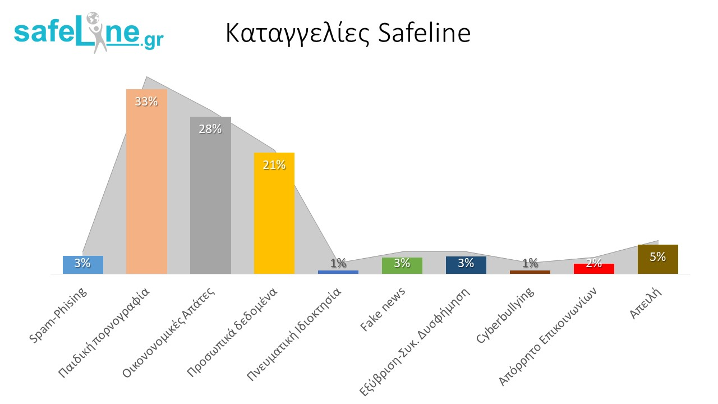

Σημαντικό ποσοστό καταγγελιών αφορούσε τα κοινωνικά δίκτυα. Το 40% των καταγγελιών αφορούσε κάτι που συνέβη στο Instagram και το 39% κάποια ενέργεια στο Facebook.
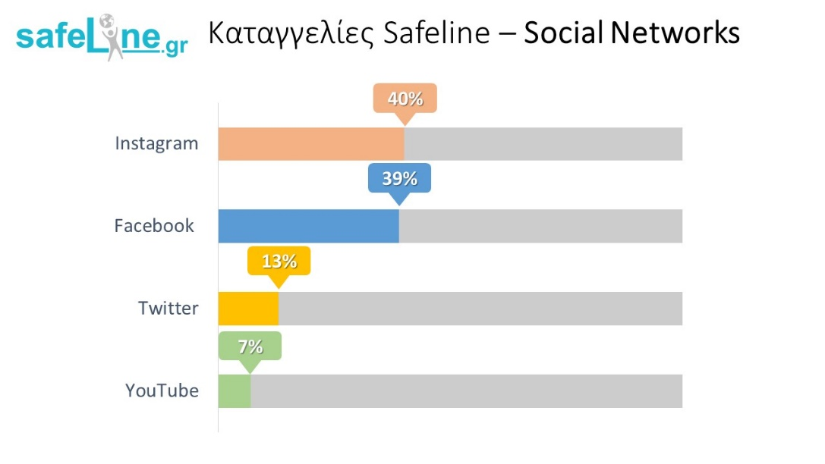
O εθισμός στο gaming παρέμεινε και κατά το 2021 στην κορυφή των αιτιών επικοινωνίας με τη Γραμμή βοήθειας Help-line.gr του Ελληνικού Κέντρου Ασφαλούς Διαδικτύου του ΙΤΕ σε ποσοστό 43%. Ακολουθούν με μεγάλη διαφορά (12%) προβλήματα που σχετίζονται με την ιδιωτικότητα και με τεχνικά ζητήματα (11%).
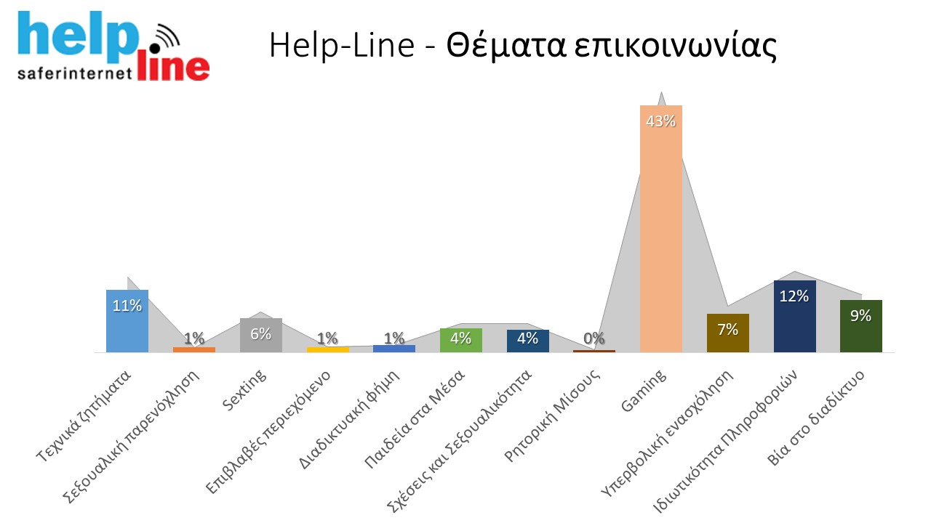

Το 76% όσων επικοινώνησαν με τη Γραμμή ήταν ενήλικες ενώ ο συνηθέστερος τρόπος επικοινωνίας ήταν τηλεφωνικά. Στο 92% των περιπτώσεων δόθηκαν συμβουλές και για το 7% των κλήσεων κρίθηκε απαραίτητο να ενημερωθούν οι αρχές.

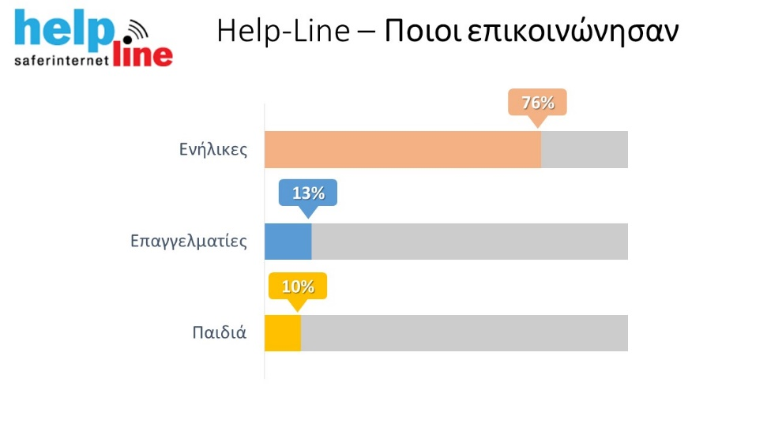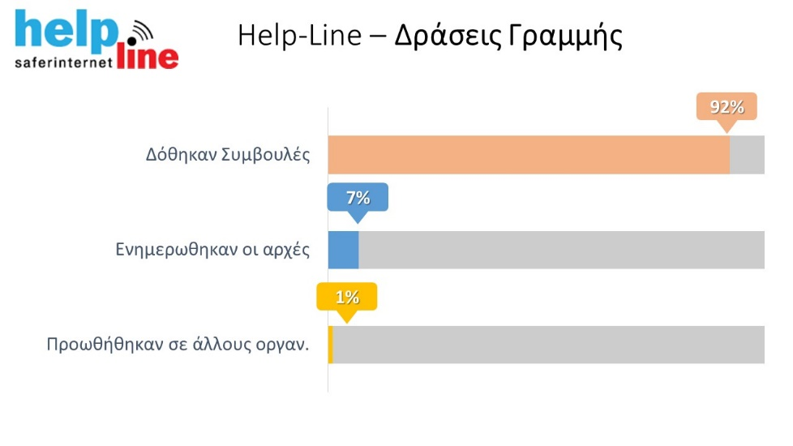
Εορτασμός Ημέρας Ασφαλούς Διαδικτύου 2022
Για 19^{η} συνεχόμενη χρονιά την Τρίτη 8 Φεβρουαρίου εκατομμύρια σε όλο τον κόσμο θα ενώσουν τις φωνές τους για να διεκδικήσουν ένα ασφαλέστερο και ποιοτικότερο διαδίκτυο για όλους. Η Ημέρα Ασφαλούς ∆ιαδικτύου (SID) είναι ένας ετήσιος εορτασμός που έχει στόχο να προωθήσει μια υπεύθυνη, κριτική και δημιουργική χρήση των ψηφιακών τεχνολογιών, ειδικά ανάμεσα στα παιδιά και τους νέους.
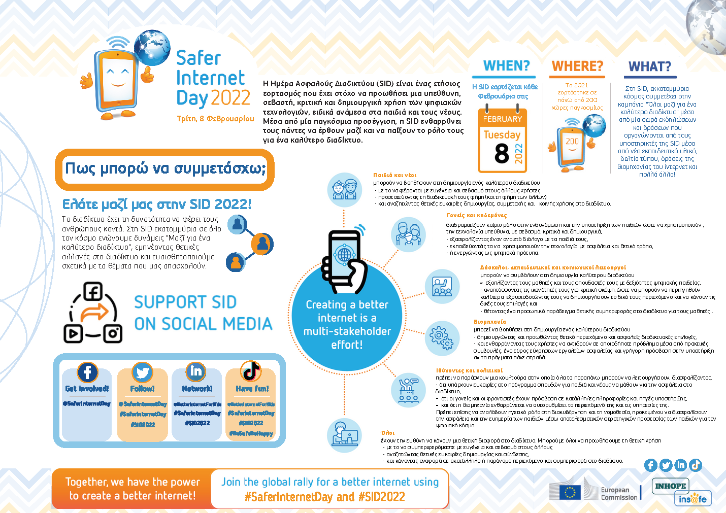
Την ευθύνη οργάνωσης του εορτασμού της Ημέρας στη χώρα μας έχει το Ελληνικό Κέντρο Ασφαλούς Διαδικτύου του ΙΤΕ που διοργανώνει τη Δευτέρα 7/2/2022 διαδικτυακή εκδήλωση για εκπαιδευτικούς και γονείς σε συνεργασία με το Πανελλήνιο σχολικό δίκτυο και τις επόμενες ημέρες σειρά εκδηλώσεων για μαθητές από κάθε βαθμίδα εκπαίδευσης.
Το πρόγραμμα της εκδήλωσης μπορείτε να το δείτε εδώ.
Η διαδικτυακή ενημερωτική εκδήλωση της Δευτέρας είναι ανοιχτή για το κοινό και μπορεί όποιος επιθυμεί να την παρακολουθήσει στους παρακάτω συνδέσμους:
https://www.youtube.com/watch?v=SyAufpLtKig
https://www.facebook.com/SaferInternet4Kids.gr/live_videos/

Σας υπενθυμίζουμε ότι το Ελληνικό Κέντρο Ασφαλούς Διαδικτύου, είναι επίσημος εκπρόσωπος στην Ελλάδα των Πανευρωπαϊκών Οργανισμών INSAFE / INHOPE που χαράσσουν την ευρωπαϊκή στρατηγική για ένα ασφαλές και ποιοτικό διαδίκτυο και παρέχει ενημέρωση, βοήθεια και υποστήριξη στους μικρούς και μεγάλους χρήστες του διαδικτύου με την ανάπτυξη τριών διακριτών δράσεων:
Μέσω της ιστοσελίδας SaferInternet4Kids.gr μπορεί κανείς να ενημερωθεί και να αντλήσει υλικό σχετικό με την ασφαλή χρήση του Ίντερνετ και τη χρήση των κοινωνικών δικτύων με το οποίο μπορεί με τη σειρά του να ενημερώσει διαδραστικά παιδιά και νέους κάθε ηλικίας. Το ενημερωτικό αυτό portal απευθύνεται τόσο σε γονείς και εκπαιδευτικούς όσο και σε εφήβους και παιδιά και περιλαμβάνει κατάλληλο πολυμεσικό υλικό.
Μέσω της συμβουλευτικής γραμμής Βοήθειας Ηelp-line (διαθέσιμη τηλεφωνικά στο 210-6007686 και μέσω του ιστοχώρου www.help-line.gr), εξειδικευμένοι ψυχολόγοι παρέχουν υποστήριξη και συμβουλές για εξειδικευμένα θέματα που σχετίζονται με τη υπερβολική ενασχόληση στο διαδίκτυο, τον διαδικτυακό εκφοβισμό, την έκθεση σε ακατάλληλο περιεχόμενο και άλλους προβληματισμούς σχετικά με τη χρήση του διαδικτύου, του κινητού τηλεφώνου και των διαδικτυακών παιχνιδιών.
Και μέσω της Ανοιχτής Γραμμής Καταγγελιών για το παράνομο περιεχόμενο του διαδικτύου SafeLine (http://www.safeline.gr), δέχεται καταγγελίες για παιδική κακοποίηση και παράνομη χρήση του διαδικτύου και συνεργάζεται τόσο με την Ελληνική αστυνομία όσο και με την INTERPOL μέσω του Ευρωπαϊκού οργανισμού INHOPE. H SafeLine είναι δηλαδή ένα κομμάτι ενός μεγάλου παζλ, μιας και η καταπολέμηση του παράνομου περιεχομένου του Ίντερνετ είναι υπόθεση παγκόσμιας κλίμακας και δεν περιορίζεται από εθνικά σύνορα.

Μάθετε νέα και άλλες ενδιαφέρουσες πληροφορίες από τη σελίδα μας στο Facebook (https://www.facebook.com/SaferInternet4Kids-233337290392828), στο Instagram (https://instagram.com/saferinternet4kids_gr?utm_medium=copy_link) και ακολουθήστε μας στο Twitter (https://twitter.com/SaferInt4Kids).

Την αποκλειστική ευθύνη της παρούσας έκδοσης φέρει ο συγγραφέας της. Η Ευρωπαϊκή Ένωση δεν φέρει καμία ευθύνη για οποιαδήποτε χρήση των περιεχομένων σ' αυτήν πληροφοριών.

